ASPECTO
PARAMETRO | RESULTADO
APARIENCIA | Líquido Traslúcido
OLOR | Característico suave
COLOR | Azul claro
Destek Comercial S.A.S.
Cra. 60 No. 4 G-53
Bogotá D.C. - Colombia
Tels.: (+ 57 1) 260 22 81 / 702 05 71
Telefax: (+ 57 1) 702 07 21
ventas@destekcomercial.com
www.destekcomercial.com
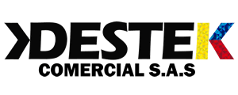
FICHA TECNICA LAVADOR TINTA ACEITE PARA RODILLOS Y MANTILLAS

ANÁLISIS FISICO – QUÍMICO
PARAMETRO | ESPECIFICACIÓN | RESULTADO
DENSIDAD (g/mL) @20°C | 0.730 – 0.800 | 0.7727
GRAVEDAD ESPECIFICA 20/20 | 0.740 – 0.805 | 0.7741
SOLUBILIDAD EN AGUA | Insoluble | Pasa Test

NOTA: Por naturaleza estable de los componentes del producto, la vida útil de este puede ser más larga,
Sin embargo se recomienda reevaluar en la fecha indicada como fecha de vencimiento.

